**新 书 推 荐**

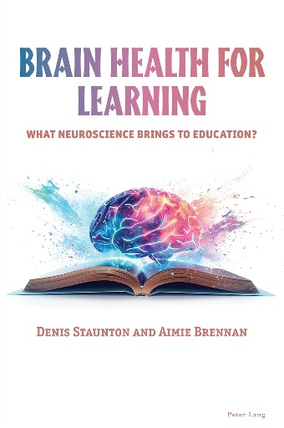**中文书名：《助力学习的大脑健康：神经科学对教育的启示》**

**英文书名：BRAIN HEALTH FOR LEARNING: What neuroscience brings to education?**

**作 者：Denis Staunton, Aimie Brennan**

**出 版 社：Peter Lang**

**代理公司：ANA/Jessica Wu**

**页 数：284页**

**出版时间：2024年10月**

**代理地区：中国大陆、台湾**

**审读资料：电子稿**

**类 型：大众心理/教育研究**

**内容简介：**

本书为教育神经科学领域带来了独到见解。作者认为，所有成年人都应更加关注自身经历，并进行深入反思，从而更自觉、更专注地学习。本书探讨了大脑功能、大脑结构、神经可塑性、学习过程，以及如何终生培养并保持健康的大脑状态。学会学习意味着个人要了解自己的学习方式，进而借助神经科学的知识提升自身学习能力。

本书对于正在过渡到新学习阶段或重返校园的学习者、从事儿童及青少年教育培训工作的人员，以及那些渴望深入了解自身学习情况的读者来说，都将大有裨益。

**作者简介：**

**丹尼斯·斯汤顿（Denis Staunton）**曾担任科克大学成人继续教育中心学术副主任兼招生主任。他是《成熟学生上大学：开启学术新征程》（*Going to College as a Mature Student: The next step in your academic journey*）一书的作者。

**埃米·布伦南（Aimie Brennan）**是马里诺教育学院（MIE）教育政策、实践与社会研究系主任，同时也是该学院教育学高级讲师。

**媒体评价：**

“在这本文笔优美的书中，作者们跨越了连接神经科学与教育的众多桥梁，为教育工作者创造了绝佳的资源。他们以一种高度易懂的方式，考虑了神经科学对教育所能带来的一切要素，既关注情绪和精神意义，也涵盖学习和记忆等传统主题。他们完成了一项杰作。”

——乌莎·戈斯瓦米（Usha Goswami），剑桥大学教育神经科学中心主任、认知发展神经科学教授、圣约翰学院院士

“这本书独树一帜，对于关注健康、教育和劳动力领域的思考者、实践者以及投资者而言，有着至关重要的意义。涵盖大脑健康和大脑技能的脑资本提升，对学业成就、技能提升以及再培训至关重要。在本书中，斯汤顿和布伦南详细规划了神经科学对推动教育进步的关键作用。这一领域常常被忽视，但今后不会再如此了。”

——哈里斯·A·艾尔（Harris A. Eyre）博士，美国莱斯大学神经政策项目负责人兼高级研究员

“这是一本极有实用价值且富有深刻见解的著作，其写作形式让一个颇具挑战性的学术话题变得通俗易懂。如今，神经科学在教育领域占据主导地位，确保不同学科之间建立坚实有力的协同关系至关重要。本书以严谨的态度，积极探索神经科学与教育诸多交叉领域的问题，成果斐然。”

——威廉·H·基钦（William H Kitchen），斯特兰米尔斯大学学院高级讲师

**《助力学习的大脑健康：神经科学对教育的启示》**

图表清单

前言

致谢

引言

**第一部分**

第1章 认识你的大脑

第2章 大脑的结构

第3章 神经元的重要性

第4章 可塑性的力量

**第二部分**

第5章 什么是教育神经科学？

第6章 学习是如何发生的

第7章 利用习惯促进学习

**第三部分**

第8章 终身学习

第9章 人际关系

第10章 思考的养分

第11章 运动与神经发生

第12章 睡眠与大脑健康

第13章 目标为何能让大脑集中注意力

第14章 追求意义

第15章 液体：生命的灵药

第16章 关爱大脑健康

术语表

索引

**感谢您的阅读！**

**请将反馈信息发至：版权负责人**

**Email**：[**Rights@nurnberg.com.cn**](mailto:Rights@nurnberg.com.cn)

安德鲁·纳伯格联合国际有限公司北京代表处

北京市海淀区中关村大街甲59号中国人民大学文化大厦1705室, 邮编：100872

电话：010-82504106, 传真：010-82504200

公司网址：[http://www.nurnberg.com.cn](http://www.nurnberg.com.cn/)

书目下载：<http://www.nurnberg.com.cn/booklist_zh/list.aspx>

书讯浏览：<http://www.nurnberg.com.cn/book/book.aspx>

视频推荐：<http://www.nurnberg.com.cn/video/video.aspx>

豆瓣小站：<http://site.douban.com/110577/>

新浪微博：[安德鲁纳伯格公司的微博_微博 (weibo.com)](https://weibo.com/1877653117/profile?topnav=1&wvr=6)

微信订阅号：ANABJ2002

